计算机系统结构实验报告
班级 | 计算机1班 | 实验日期 | 2024.4.16 | 实验成绩
姓名 | 李梓涵 | 学号 | 34520212201574
实验名称 | 实验4 Cache性能分析
实  验  目  的  、  要  求 | 1. 加深对 Cache 的基本概念、基本组织结构以及基本工作原理的理解。  2. 掌握 Cache 容量、相联度、块大小对 Cache 性能的影响。  3. 掌握降低 Cache 不命中率的各种方法以及这些方法对提高 Cache 性能的好处。  4. 理解 LRU 与随机法的基本思想以及它们对 Cache 性能的影响。
实  验  内  容  、  步  骤  及  结  果 | - 补充实验  - Cache预取的思想：在处理器未发出访问请求，且存储器由空闲带宽的情况下，将指令和数据提前放入Cache或缓冲器中  - 设计实验  - 首先确定Cache容量大小为4KB，块大小为32B，其余默认。这样在编写地址流文件时，采用相隔32位地址的取法，在不预取时，不命中率应为100%，预取时不命中率下降。  - 编写地址流文件，统一采用读数据  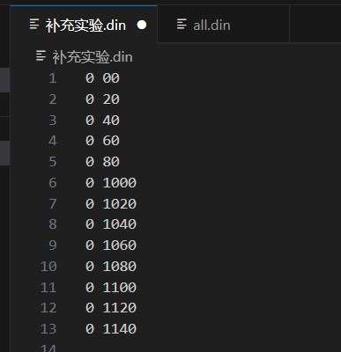  - 实验结果  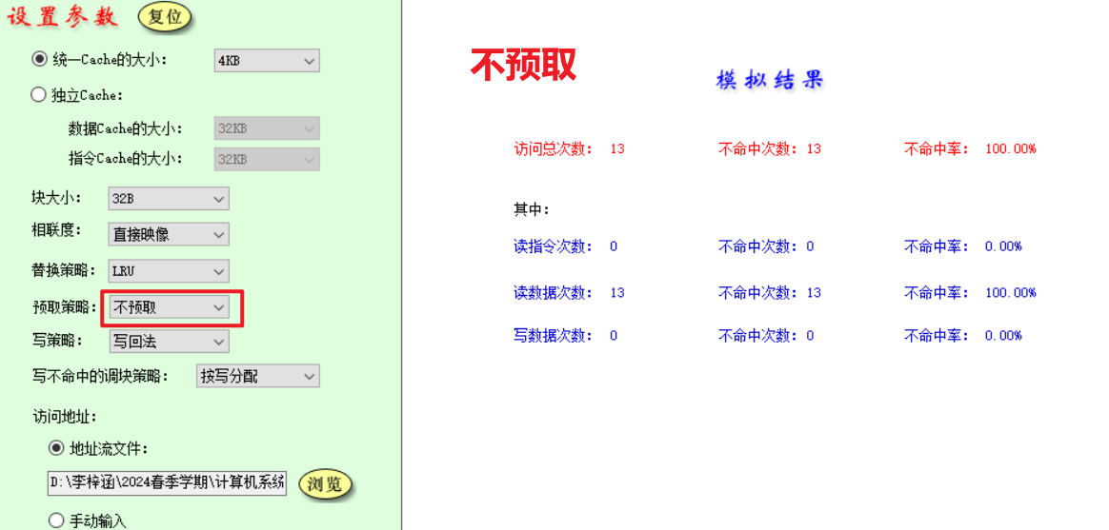  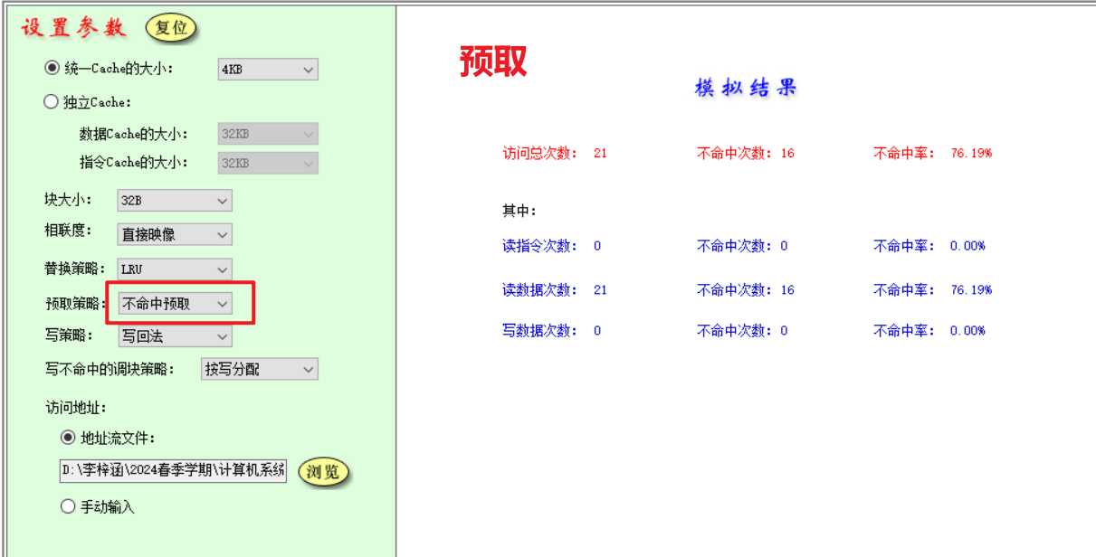  - 根据实验结果比较，采用Cache预取提升了命中率。但是在使用其他地址流文件时，发现采用Cache预取反而会降低命中率，这是因为如果下次访问不落在预取的内容中，程序预取的就是无用的数据，增加了额外开销。因此，Cache预取是否能提升性能需要结合程序进行分析。  - 探究性实验  - 实验目的  使用内外循环交换的方法优化下面的代码  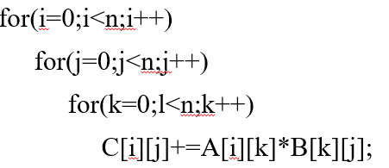  - 设计实验  观察程序，每次循环对于数组B的读取都会跨越n个区域，这是导致程序运行较慢的一个因素。因此我将对k的for循环和对j的for循环交换，优化读取数据跨度大的问题。而对于AC两个数组，本来就是按行访问的，因此不需要调整i与j的相对位置。  在记录程序效率方面，采用记录程序运行时间的方法。使用Windows内置的API进行记录，使用QueryPerformanceFrequency函数获取性能计数器频率，QueryPerformanceCounter函数进行计时操作。  - 进行实验  优化后的实验代码如下：  #include <iostream>  #include <windows.h>  #define N 1024  int A[N][N], B[N][N], C[N][N];  void init() {  for (int i = 0; i < N; i++) {  for (int j = 0; j < N; j++) {  A[i][j] = B[i][j] = i + j;  }  }  }  int main() {  init();  LARGE_INTEGER start, end, freq;  double elapsed_time;  QueryPerformanceFrequency(&freq);  QueryPerformanceCounter(&start);  for (int i = 0; i < N; i++) {  for (int k = 0; k < N; k++) {  for (int j = 0; j < N; j++) {  C[i][j] += A[i][k] * B[k][j];  }  }  }  QueryPerformanceCounter(&end);  elapsed_time = (end.QuadPart - start.QuadPart) / (double)freq.QuadPart;  printf("程序执行时间为: %f seconds\n", elapsed_time);  return 0;  }  - 实验结果  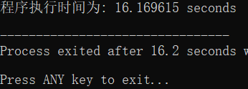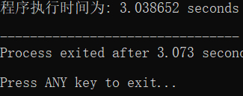  优化前执行时间 优化后执行时间  - 数据分析与结论  矩阵在内存中通常是以行优先的形式进行存储，在原始代码ijk的for循环中，矩阵B是按列访问的，Cache不命中率较高，因此需要的时间较长。在优化代码时，将j的for循环与k的for循环互换位置，这样数组B也变为按行访问，AC按行访问不变，Cache命中率提高，运行时间自然变短。
总  结 | - 本次实验我对于改变Cache容量、相连度、块大小的影响有了一个直观地理解和认识。同时我也认识到并不是Cache容量越大、相连度越高、块大小越大越好，需要在这三者中找到一个平衡值才能得到最好的命中效果。  - 对于Cache预取，在不同的程序中会有不同的效果，如果程序访问的数据空间性不够好，反而会增加额外的开销。  - 对于探究性实验，我选择使用内外循环交换的方法优化代码效率，主要是让代码执行时访问数据的顺序尽可能贴合数据存储的顺序，这样能增加Cache的命中率，提高效率。

